2022年化州市暑期教师发展信息技术应用能力提升培训（培训指南）

区域训练营培训分为线上课程学习任务、线上考试、实操打卡和结营大作业四部分，在培训期间，教师可自由安排时间学习、考试。参加培训的教师，需完成所有课程学习并通过考试，课程页面学习进度为100% 即视为通过培训学习，合格后将统一发放培训电子证书。

目录

培训学习操作流程、步骤：
步骤 ①：注册希沃学苑学习账号； 2
步骤 ②、获取培训课程链接； 2
步骤 ③：准确填写个人培训认证信息； 3
步骤 ④：完成绑定希沃学习账号； 4
步骤 ⑤：线上课程学习、考试； 5
步骤 ⑥：培训合格，领取电子证书； 5

步骤 ①：注册希沃学苑学习账号；
手机微信扫描下方二维码，关注希沃学苑微信公众号，按提示输入个人手机号、手机短信验证码注册学习账号。（已有希沃账号，直接登录学习）注意：老师本机手机号在微信设置里绑定了希沃学苑公众号，培训报名成功后，公众号会有报名成功的信息通知老师。

手机微信扫描二维码进入注册↓↓
步骤 ②、获取培训课程链接；
在希沃学苑微信公众号对话框，输入自己区域的培训关键字【化州市培训】获取培训课程链接；
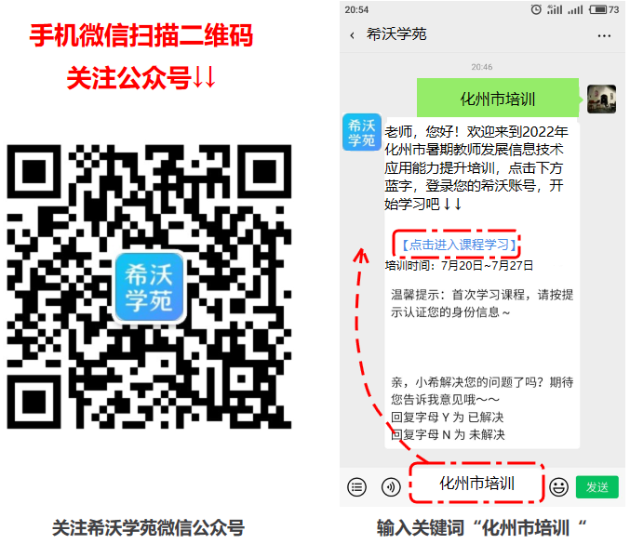
图 | 获取培训课程学习链接示例

步骤 ③：准确填写个人培训认证信息；
手机微信里打开课程链接，点击【购买】按钮，输入希沃账号、密码。登录成功后，再点击【购买】按钮，按页面提示，准确选择并填写个人身份信息，完成身份认证。
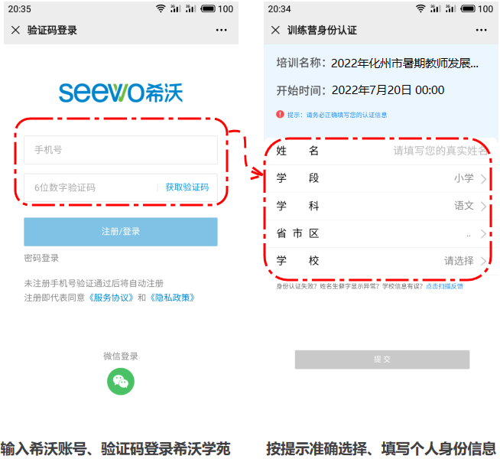

图 | 个人身份信息认证界面示例

♡温馨提示：个人身份信息务必核对无误再提交，否则会影响您的证书

步骤 ④：完成绑定希沃学习账号；
打开课程【学习准备】，点击【微信绑定】按钮，长按识别二维码，按提示绑定希沃账号。
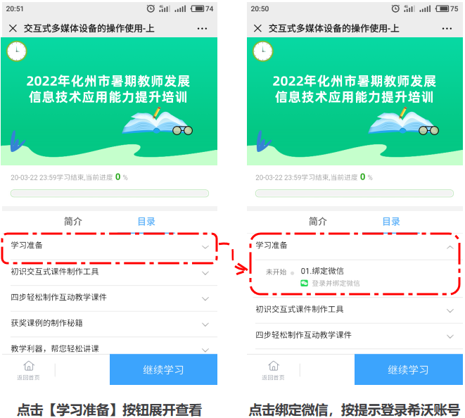

图 | 绑定微信界面示例

步骤 ⑤：线上课程学习、考试；
在课程页面，点击课程名称，或点击底部【继续学习】按键，即可观看课程；完成每个单元的课程学习后，点击考试按钮，登录培训的希沃账号、密码进入考试。（手机和电脑均可学习、考试，电脑端学习与手机端学习同理）

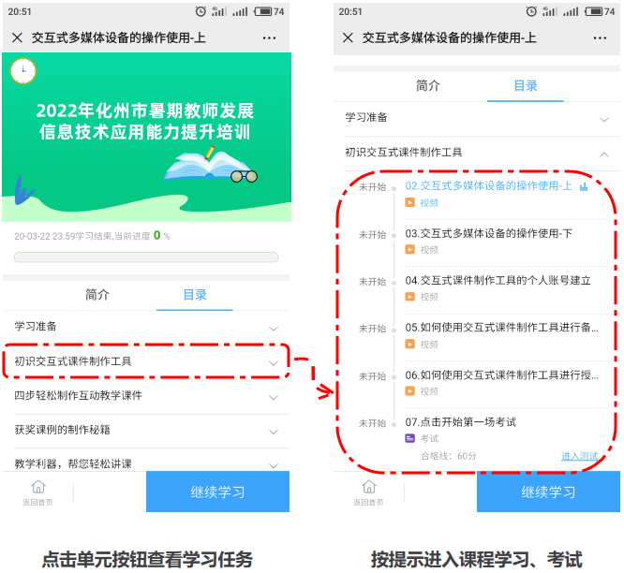

图 | 课程学习、考试界面示例

♡温馨提示：
- 完成每节课程学习，均会显示“已完成”状态。
2、通过考试将显示“已通过”状态。
3、如考试成绩不佳，在培训时间内可点击考试按钮重考，考试分数以最高一次为准；

步骤 ⑥：培训合格，领取电子证书；
在规定的培训时间完成所有课程学习并通过考试，课程页面学习进度为100%即为通过培训，获取培训证书具体时间以组织培训的教育部门的通知为准。届时，证书获取通道开启后，在培训学习界面底部点击证书图标，输入姓名即可生成培训电子证书。
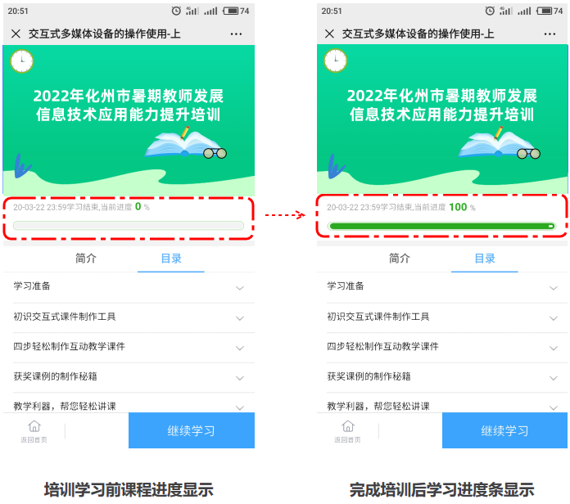

图 | 学习进度100%界面示例
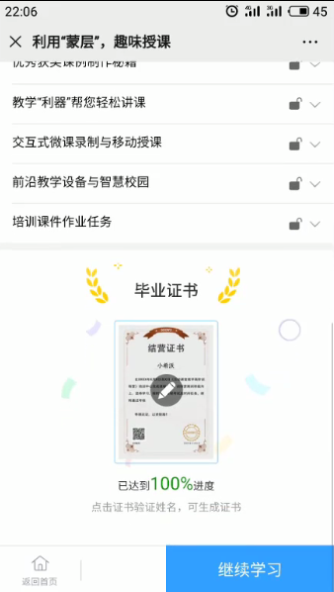
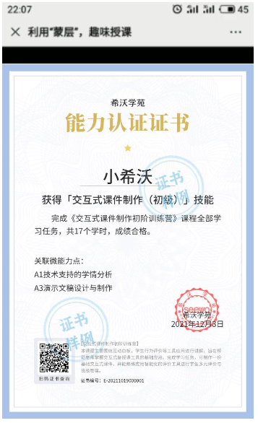

图 | 获取培训证书示例
步骤⑦：分享培训感受与心得；
最后训练营结束，点击课程学习链接，在课程下方的评论区分享参加本次训练营活动的学习感受和体会。再提出对本次学习您有哪些宝贵的建议，字数不限。

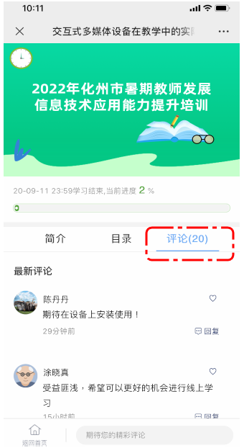

二、学习问与答

Q1：遇到培训学习相关的问题如何解决？
为了提高学习效率，培训期间有培训相关的问题，先与您所在学校组织培训的管理员老师联系；如未能解决，可以在【希沃学苑】微信公众号，在对话框输入您的问题，届时将会有工作人员为您解答。

Q2：如何下载培训学习中使用到的软件？
答：电脑或手机浏览器打开希沃软件官方网站http://e.seewo.com/，即可下载安装。
希沃软件电脑端的软件需要win7及以上版本的微软操作系统中安装、使用。

